Түүхэнд тод мөртэй Төмөрбулагчууд
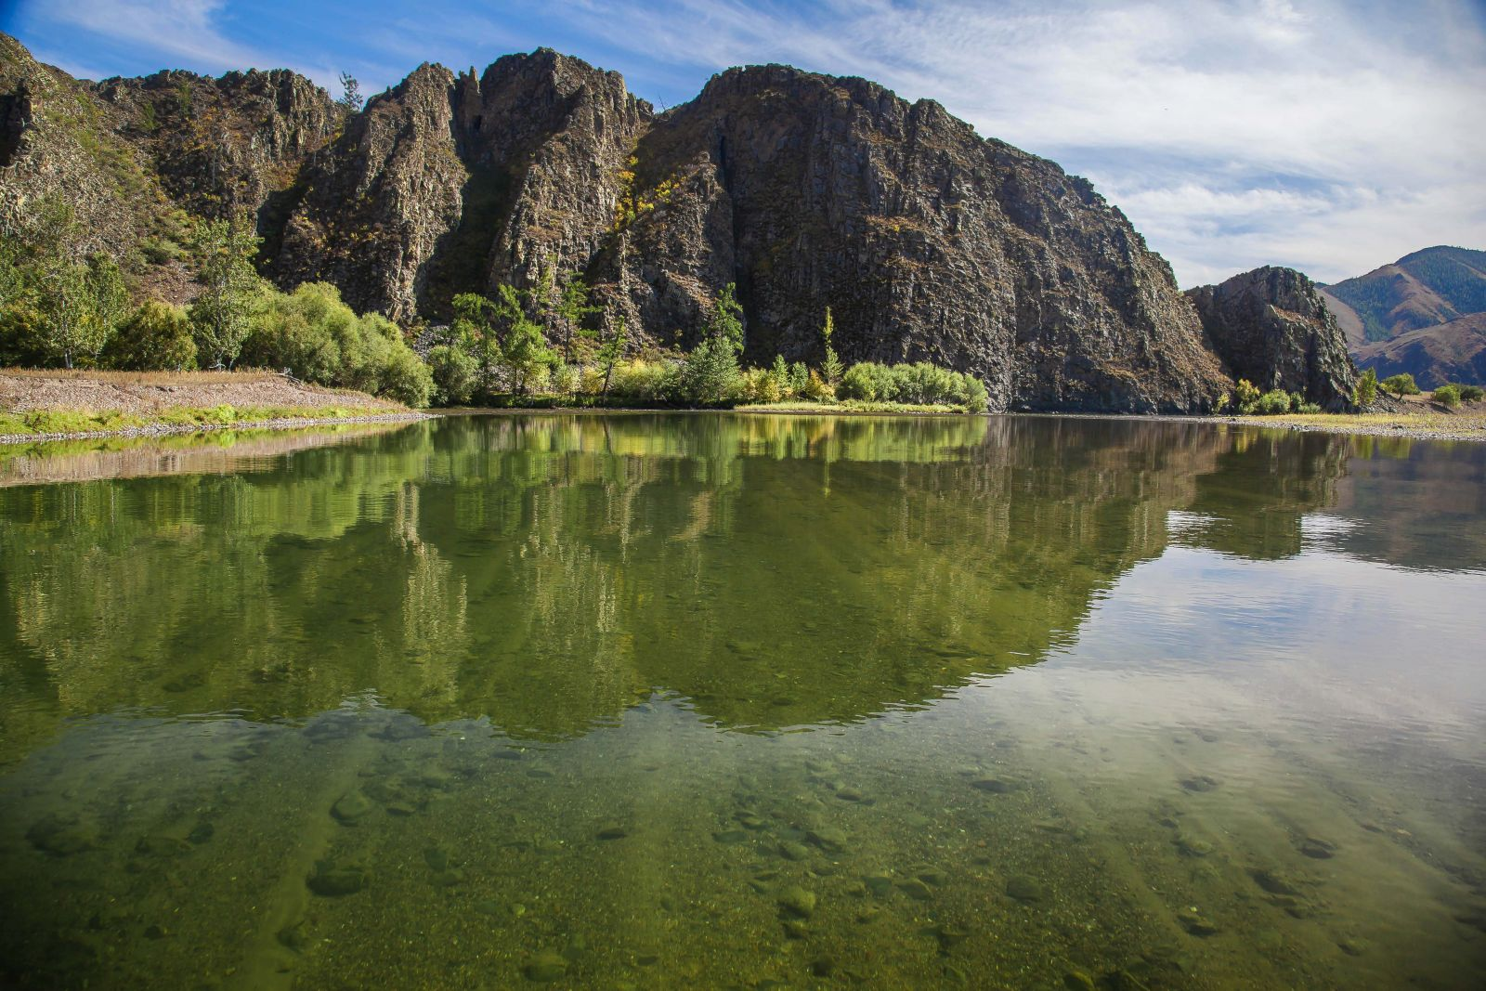
Зураг 1. Бүгдгээний гол
Төмөрбулаг бол баатруудын өлгий нутаг. Тэртээ 1750-иад онд толгойтой бүхэн Манжийн хааны өмнө мэхийж, тойгтой болгон өвдөг сөхөрч байсан цагт Монголчуудын эв нэгдэл, эрх чөлөөний төлөө эрслэн боссон Хотгойдын шадар ван Чингүнжав улаан голоо тасартал, эцсийн амьсгалаа хураатал харийн түрэмгийллийг эсэргүүцэн тэмцсэн. Шадар вангийн цэргүүдийг хиар цохиж, Чингүнжавыг 81 зоосны нүхээр сүвлэн амийг нь хөнөөж, хоёр хүүтэй нь хамт цаазалсан Манжийн хаан хотгойд түмний эсэргүүцэл, тэмцлээс айсандаа Чингүнжавын албатыг таван хэсэг хуваасан гэдэг. Энэ л таван хошууны хоёр нь болох Далай гүний хошуу, Мэргэн гүний хошуу бол өдгөөгийн Хөвсгөл аймгийн Төмөрбулаг сум билээ. Эрх чөлөөнийхөө төлөө тэмцсэнийхээ шанд асар их дарамт шахалт, алба гувчуур зовлон зүдгүүрт нухчуулан зовсон хотгойдууд
Тэр уулын оройд мандсан чиг нараа
Тэр бүгдийг тэргүүлсэн Шадар жанжин хөөрхий
Гунан зээрд морио унасан чиг болоосой
Гурван түмэн цэргээ дагуулсан чиг болоосой... гэсэн гуниг харуусал нэвт шингэсэн дуугаа зуун зуун дамжуулан, зүрхнээсээ зүрхэнд дуулсаар өдий хүрчээ.
Хотгойдын Шадар ван Чингүнжав “Төр үр хоёр минь мөнх оршиг” хэмээн гэрээслэн захиж. Үнэхээр ч түүний энэ гэрээслэлийг биелүүлэхийн төлөө хотгойд түмэн шантралгүй тэмцсээр ирсэн юм. Хөвсгөл аймаг Монгол Улсын баатар дөрөвтэй. Энэ дөрвөн баатрын хоёр нь Төмөрбулаг сумаас төрж гарсан байдаг. Ховдын Булган сумын нутаг Бүдүүн харгайтад 1948 оны долдугаар сарын 7-нд 130 гаруй хүнтэй Гоминданы зэвсэгт дээрэмчдийг эсэргүүцэн тулалдаж, цээжиндээ бөмбөг тэслэн дайснуудыг хөнөөсөн баатар хилчин Л.Даваадорж энэ нутгийн уугуул.
Гурван дайнд оролцож, агаарт түмэн цаг илүү нисэж, энх цагт Иргэний агаарын тээврийг хөгжүүлэх үйлсэд амьдралынхаа 40 гаруй жилийг зориулсан Хувьсгалт тэмцлийн ахмад зүтгэлтэн, Монгол Улсын анхны гавьяат нисгэгч, Хошууч Генерал, Улсын баатар Д.Гунгаа Төмөрбулаг сумын нутаг Хаахайн сайр гэдэг газар мэндэлжээ. Хамгийн сонирхолтой нь Баатар генерал маань бас баатар ахтай. Д.Гунгаа генералын төрсөн ах Дугарын Дарамжав Батсүмбэрийн сангийн аж ахуйг олон жил удирдаж, Хөдөлмөрийн баатар цолоор шагнуулж явсан байх юм. Нэг гэрээс Хөдөлмөрийн Баатар, Улсын баатар хоёр төрж гарна гэдэг ховорхон тохиол. Саяхан Улсын баатар Д.Гунгаагийн хүү, Монгол Улсын гавьяат нисгэгч Г.Жаргалсайхан дүү нарын хамт Төмөрбулаг суманд аавынхаа хөшөөг босгосон.
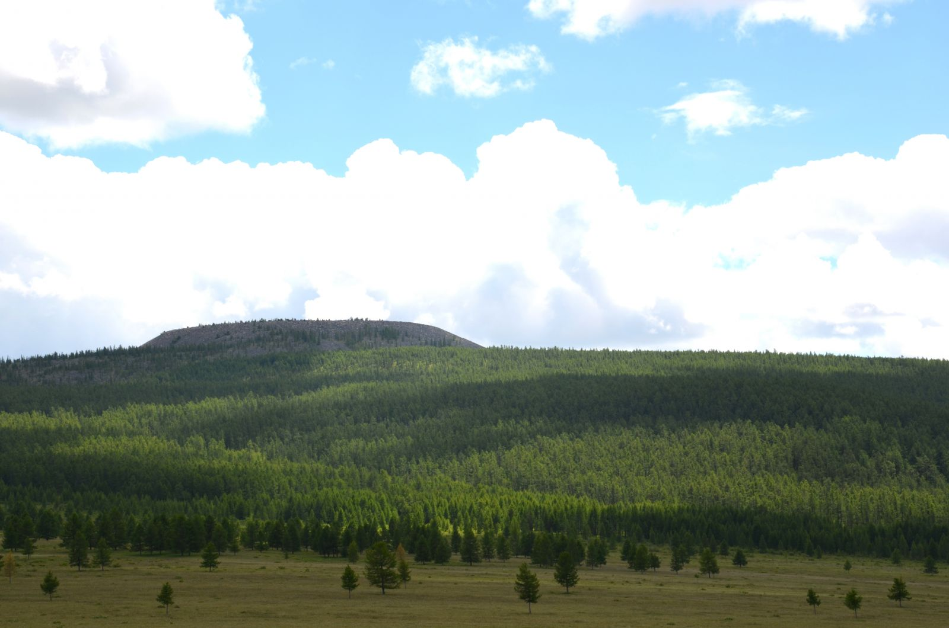
Зураг 2: Дөш хайрхан
Өдгөө Төмөрбулаг сумын төв, Жаргалантын голын хөвөөн дээр Монгол Улсын Баатар Лхүнрэвийн Даваадорж, Дугарын Гунгаа нарын гэрэлт хөшөө сүндэрлэж “Энэ орон чинь эзэнтэй, эзэн нь эрэмгий зоригтой юм шүү” гэдгийг олонд сануулсаар байна. Дайны цагт эх орноо өмгөөлөн боссон баатруудаас гадна энэ нутагт энх цагт хөдөлмөр бүтээлээрээ шалгарсан баатрууд шилдгүүд олноороо төрж гарсан юм. Хөдөлмөрийн баатар ямаачин Д.Цагаач, “Говь” комбинатын тулгыг чулууг тавьсан Монгол Улсын аж үйлдвэрийн гавьяат ажилтан Б.Ёндонжамц, “Монгол Кармен” хэмээн олондоо хүндлэгдсэн Ардын жүжигчин Ч.Мөнхшүр гээд алдартнууд энэ нутгийн уугуул. Үүнээс гадна Ерөнхий сайд Санжаагийн Баяр, Нийтийн аж ахуй үйлчилгээний яамны орлогч сайд Түмэнгийн Дэмчигдорж, Хүнсний үйлдвэрийн яамны орлогч сайд, зохиолч, яруу найрагч Дэмчигийн Гарамжав, УИХ-ын гишүүн асан Төртогтох гээд олон алдартнуудыг дурдаж болно. Төмөрбулагчууд хэзээнээсээ ажилсаг авхаалжтай, гарын ур дүй сайтай улс аж. Хувьсгалаас өмнө эмээл хазаар, бургасан тооно, гэрийн мод урлаж, бүсгүйчүүд нь гараг бүс нэхэн арилждаг байсан гэдэг. Энэ нутгийн урчуудын хийц Нийслэл хүрээ төдийгүй халх даяар алдаршиж байж. Өвгөд дээдсээсээ гарын урыг өвлөж авсан урчууд олонтой. С.Дамдинжав, Дамдинжавын Дорлиг, уран сийлбэрч Н.Лувсанцэрэн гээд алдартнууд энэ нутгийнх. Дүрслэх урлагт өөрийн гэсэн хувь нэмрээ оруулж, Ард Аюуш, Дашдоржийн Нацагдоржийн хөшөөг хүрлээр цутган бүтээх их үйлсэд хүчин зүтгэж явсан С.Дамдинжавын “Аавын малгай” нэртэй хүрэл цутгуур өнөөдөр Монголын хосгүй үнэт бүтээлийн жагсаалтад багтдаг гэдэг.
НОМЫН АВШИГ ШИНГЭСЭН ГАЗАР
Тэртээ 1736 онд энэ л нутагт Бүгсийн хүрээ хэмээн хожмоо Халх даяар алдарших их хүрээг байгуулж байсан түүхтэй аж. Бүгсийн хүрээ 15 сүм дуган, 16 жасын байшинтай, лам хуваргууд суух 200 гаруй хашаа байшинтай, 800-900 лам шавилан суудаг томоохон суурин газар хувьсгалт засагтай золгосон гэдэг. Гэвч хэлмэгдүүлэлтийн их салхи Бүгсийн хүрээг юу ч үгүй түйрэндэж, байшин барилгыг нь буулган, бурхан сахиусыг нь устгаж, судар номыг нь шатаан, лам нарыг нь хэлмэгдүүлэн хөнөөжээ. Энэ том хүрээнээс үлдсэн зүйл нь ердөө л навчилдаггүй ганц мод. Гэхдээ өнгөрсөн цаг хугацаа ард түмний сэтгэлд байсан сүсэг бишрэл, итгэл үнэмшлийг нугачин дарж чадаагүй юм. Өдгөө Бүгсийн хүрээний суурин дээр шинэ дуган барьжээ.
Гүн ухаан Чойрын, анагаахын Мамба дацангаас эхлээд одон орон, зурхайн ухаан судлах Дуйнхор-Ивамдитанчойнхорлин дацантай, олон арван эрдэмтэн багш нартай, номын буян шингэсэн газар орон байжээ. Шүншиг, авшиг оршсон энэ л нутгаас эдүгээ цагийн олон арван эрдэмтэн мэргэд төрөн гарсан юм. Бүгсийн хүрээнээс төрсөн олон эрдэмтдийн нэг нь Монгол Улсын 25 дахь Ерөнхий сайд С.Баярын аав, эрдэмтэн, доктор Лувсангийн Санжаа. Санжаа гуайн аав Лувсан гэж олноо хүндлэгдсэн эрдэм ном ихтэй, гүрэмч хүн байсан гэдэг.
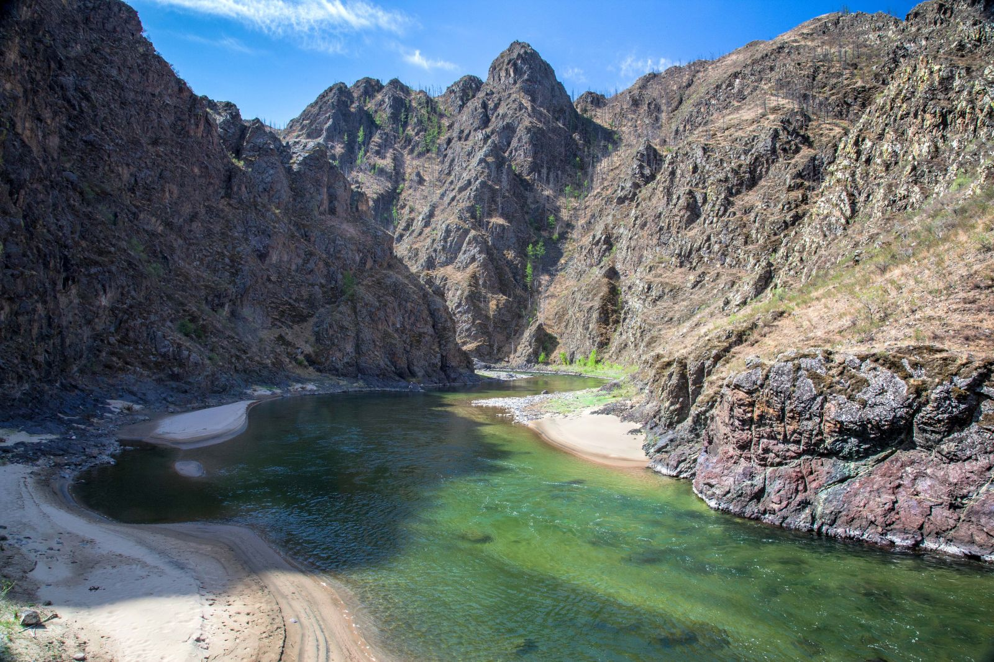
Зураг 3: Бүгдгээний цутгалан

Мөн хотгойд түмний түүхийг хойчийн бидэнд тэмдэглэн үлдээсэн эрдэмтэн С.Пүрэвжав, Монгол Улсын төв номын санг дэлхийд таниулсан Соёлын гавьяат зүтгэлтэн Найдангийн Цагаач, хүүхдийн сэтгэцийн эрүүл мэндийн шинжлэх ухааныг Монголд нэвтрүүлсэн Боовонгийн Чойдог, Монголын анагаахын салбарт хэдэн мянгаар тоологдох эмч бэлтгэсэн Дэмбээгийн Агваан болон доктор Б.Баасансүх, М.Должин гээд олон эрдэмтэн бий. Тэдний нэг нь Монгол Улсын Төрийн соёрхолт эрдэмтэн Лувсангийн Хүрэлбаатар. Бидний сайн мэдэх “Натурвит”, “Салимон”, “Читамон” зэрэг эм бэлдмэлүүдийг бүтээсэн энэ эрдэмтний нэр дээр 400 гаруй патент бүртгэлтэй байдаг.

ДЭЛХИЙД ГАЙХАГДСАН ХАР ЯМАА
Уул нь өндөр, ус нь тунгалаг, ургамал нь шимтэй Төмөрбулаг сумын нутаг бол ёстой л ямааны жаргалын орон. Тус сумын Засаг дарга Бат-Очирын Ганзориг нэгэнтээ “Энэ хар ямаа бол эцэг өвгөдөөс бидэнд үлдээсэн өв юм” хэмээн бахархан ярьж байсан. Үнэхээр ч Төмөрбулагчууд эрт дээр үеэс нарийн ноолууртай, сүү махны гарц сайтай хөх зүсмийн ямааг үе дамжин малласаар иржээ. 1979 онд Горно-Алтай үүлдрийн ухна авчран хээлтүүлэгт ашигласнаар хөх ямаа хар зүстэй болсон гэдэг. Харин 1985 онд Төмөрбулаг сумын “Давшилт” нэгдэл 2-р багийн нутаг дэвсгэр дээр “Ямааны улсын үржлийн ферм” байгуулан Хөдөө аж ахуйн Их сургуулийн багш доктор Н.Надмид тэргүүтэй эрдэмтэд, нутгийн мал эмнэлгийн мэргэжилтнүүдтэй хамтран ямаагаа ангилж, судлагаа хийжээ.
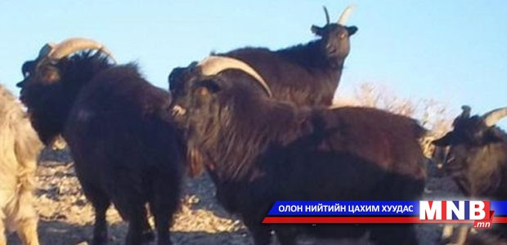
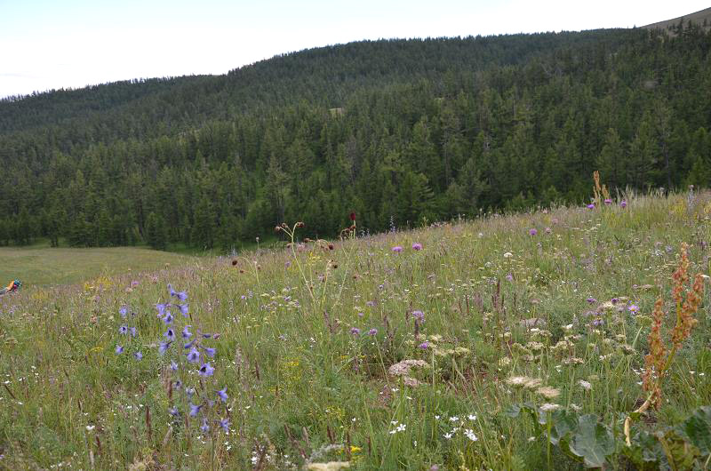

Зураг 4: Эрчмийн нуруу
Үүний үр дүнд хангайн бүсийн нөхцөлд нэн сайн зохицсон ноолуур махны хэвшлийн ямааг үржүүлсэн бөгөөд Төмөрбулагын хар ямааг 1996 онд “Эрчим омог”-оор баталгаажуулсан юм. “Эрчим” омгийн ямаа нь хар зүстэй бөгөөд нас гүйцсэн ухна 58 кг, эм ямаа 45 кг жин татдаг. Ухна 350 гр, эм ямаа 285 гр, 13.9-14.7 микрон голчтой ноолууртай. Нарийн ширхэгтэй, хялгас багатай энэ ноолуураар хийсэн бүтээгдэхүүн дэлхийн зах зээлд өндрөөр үнэлэгдэж чаддаг. Өнөөдөр Төмөрбулаг сум нийт 255,5 мянган толгой малтай. Үүний 54 хувь нь буюу 137 мянга нь ямаа. Үеийн үед үр шимээ харамгүй хайрласаар ирсэн “Эрчим омог”-ийн хар ямаанаасаа Төмөрбулагчууд жилдээ 3-4 тэрбум төгрөг олдог. Үндэсний шилдэг үйлдвэрлэгчдийн нэг “Их тайга” компанийн захирал Ш.Сувд Төмөрбулаг сумын уугуул. Тэрээр зундаа Төмөрбулаг сумын 2-р багт ирж, малчдаас ямааны сүү аван хүүхдийн нэмэлт хоол, мөн “Хар ямааны бэлдмэл” нэртэй бүтээгдэхүүн бэлтгэдэг. Кальциар баялаг, уураг, амин дэм ихтэй хар ямааны сүүгээр хийсэн бүтээгдэхүүн хэрэглэгч олонтой байдаг гэнэ. Сайн мал гэдэг сайн малчны ухаанаас үүдэлтэй. Төмөрбулаг сум мянгат малчин 20, хоёр мянгат малчин нэгтэй. Хөвсгөл аймгийн анхны 2000-т малчин Ёндонгийн Магсар гуай 2001 онд 3000 гаруй мал тоолуулж, 2006 онд Улсын сайн малчнаар шалгарч байжээ. Тэрээр Хөвсгөл аймгийн хамгийн олон хоньтой, харин сумандаа бол хамгийн олон адуу, үхэртэй. Өнгөрсөн хавар Ё.Магсар гуайн хот айлд 400 сарлаг тугалсан гэж нутгийн хөгшин бахархангуй ярьж байсан. Мөн хавар тус сумын малчин Төөчөөгийн Галтбаяр “Алтан ишиг”-ний эзэн, харин Долгорын Хүрэлбаатар “Алтан хурга”-ны эзнээр шалгарчээ. Мал өнгөлөг, төл бүрэн байна гэдэг мал өсөхийн шинж билээ. НҮД БАЯСГАН СЭТГЭЛ ГИЖИГДЭХ НУТАГ
Аймгийн төвөөс ердөө л 75 км-ын цаана орших Төмөрбулаг сум байгалийн үзэсгэлэн бүрдсэн түүх соёлын дурсгалт газрууд олонтой. Тэнгэрт цогнойх Арслан хад, эгц өндөр уул руу гулсан бууж буй аварга том Могой хад, жигүүрээ дэлгэн нисэх гэж буй шувууны дүрс бүхий Хангарьд хад энэ сумын нутагт буй. Үлгэрт гардаг гурван их хүчтнээр хүрээлүүлсэн Төмөрбулагчуудын гол шүтээн нь Уранмандал, Баянзүрх, Дашдэрчин, Цог-Өндөр хайрхан. Дашдэрчин хайрхан далайн түвшнээс дээш 2556 метр өндөр өргөгдсөн, тус сумын хамгийн өндөр цэг. Энэ л хайрхны орой дээрээс долоон хошууны нутаг бүгд харагддаг хэмээн ярьцгаах нь бий. Харин хамгийн нам дор цэг нь Олон голын бэлчир. Идэр, Дэлгэрмөрөн, Чулуутын гол болзсон юм шиг гурван талаас урсан ирж, хэлэлцсэн юм шиг нэгдсэн тэр л уулзвараас Сэлэнгэ мөрөн эх аван урсдаг.Тиймээс ч Олон голын бэлчир хэмээн нэрлэжээ. Байгалийн үзэсгэлэн төгс бүрдсэн энэ газрыг зорин ирэх зочдын тоо сүүлийн үед эрс нэмэгдэж байгаа аж. Үнэхээр ч өндөр уулс, ногоон моддоор хүрээлэгдсэн Олон голын бэлчирийг өндөр дээрээс харахад хэн нэгэн уран гартны ур ухаанаа шавхаж бүтээсэн хээ угалз мэт мөнгөлөгтөн харагдана. Тус сумын төвөөс баруун тийш 4-р багын нутагт Зуна голын буган хөшөөнүүд бий. 100-180 см-ын өндөртэй, 13 ширхэг буган хөшөөн дээр буга ан амьтанг тун ч гоёмсогоор сийлэн үлдээжээ.
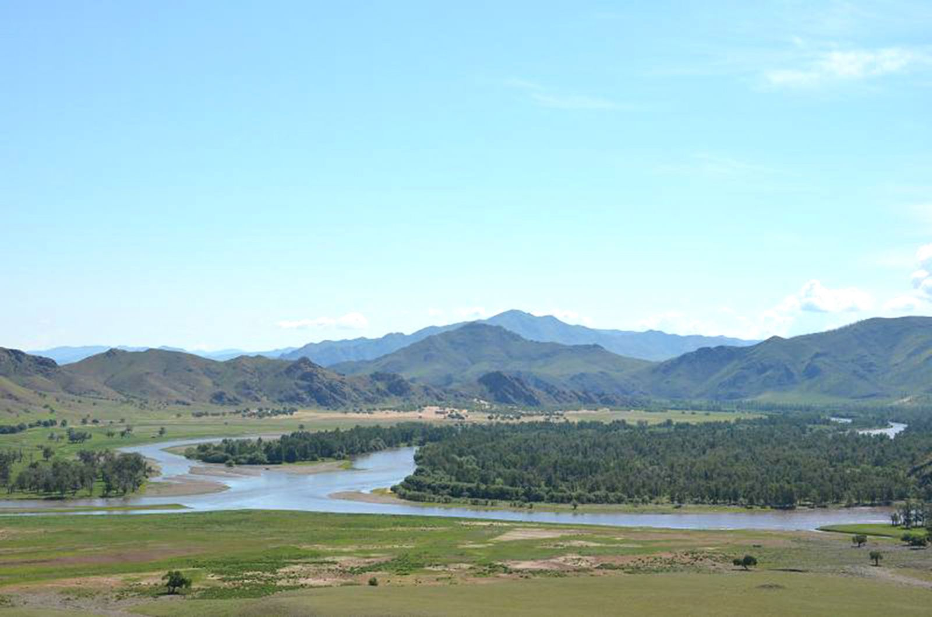
Зураг 5: Олон голын бэлчир
Дэлхий дээр 700 орчим буган хөшөө бий гэдгээс, түүний 13 нь энэ нутагт оршдог хэмээн бодохоор бас л сайхан. Зун намартаа Торц, Шивэрт, Номтын рашааныг зорих аялагчдын цуваа тасардаггүй. Таван цул, зургаан сав эрхтэн, үе мөчний өвчнийг анагаах ид шидтэй Торцын рашаан дотроос идэр ес эхлэх үед ногоон навч найган, шар цэцэг ургадаг байсан тухай ахмадууд ярих нь бий. Энэ нутгийн уул ус бүхэн домогтой. Гэхдээ харийн түрэмгийллийг эсэргүүцэн байлдаж, тэмцэж явсан ард түмний домог хууч бүхэн бас л дайн тулаантай холбоотой. Манжийн цэргүүдэд шахагдан, хүний олонд хүч түрэгдсэн дайчид Бүгдгээний хөх нуруунд бүгэж, бүгдээрээ амьд, мэнд гарсан учраас энэ уулыг Бүгд гэгээнтний уул гэж нэрлэсэн. Хожим энэ нэр сунжирсаар Бүгдгээн болсон, Бүгсийн голын нэр Бүгсүгэй гэсэн үгнээс гаралтай хэмээн түүх сонирхогчид тэмдэглэн үлдээжээ.
Саяхан болтол Төмөрбулаг сум үхэр сүргээсээ олон бугатай, хотон дотор нь тарвага бэлчдэг байсан гэдэг. Гэвч буга цөөрч, тарвага багассан ч гэсэн энэ нутагт өнөөдөр 20 гаруй төрлийн хөхтөн амьтан, 100 зүйлийн шувуу, 13 овог, 31 төрөлд хамаарах 35 зүйлийн агнуурын амьтан бий. Ийм л өгөөмөр баян хангайдаа Төмөрбулагчууд үеийн үедээ аж төрөн амьдран сууж, буурал түүхийн арвин хуудсыг баяжуулан буй.
Нийтэлсэн: Б.Цоожчулуунцэцэг
Мэдээллийн эх сурвалж: Zaluu.com

